

**一、公司简介**



中铁电气化铁路运营管理有限公司成立于2005年10月1日，是世界企业和世界品牌双500强企业--中国中铁股份有限公司重要成员中铁电气化局集团公司所属从事轨道交通运营管理的专业化国有独资子公司，隶属国务院国资委管理，总部设在北京，拥有国家铁路局颁发的铁路运输许可证，并通过了国家高新技术企业和北京市企业技术中心认证，年营业额突破35亿元。

中铁电气化铁路运营管理有限公司是国内首家市场化轨道交通运营管理专业化公司，下设30家维管处段单位（分公司），目前在八个铁路局集团公司开展铁路设备运营管理业务，覆盖长三角、粤港澳大湾区、京津冀、成渝都市圈、西咸都市圈等，运营管理的铁路设备涵盖了牵引供电、工务、通信、信号、车辆、车务、机务及房建等全部专业，里程超过20000专业运营公里，约占全路委托管理设备的90%以上；同时，公司在北京、天津、广州、成都、青岛、西安、南宁、南昌等十多个城市开展城市轨道交通设备维保业务，维保里程突破1000运营公里。

合肥维管段隶属于中铁电气化铁路运营管理有限公司上海维管处，成立于2008年4月18日。肩负着合宁、合武、淮南、南环、阜六、合芜、阜淮、宁西、水蚌及合蚌引入线的牵引供电设备维保任务，维保牵引供电里程达987.9271正线公里，2864.473条公里。

全段现有在册员工614人，设有11个职能科室，2个变电检修车间，20个供电工区，1个工程作业班组，其中管理人员64人（含段领导7人）、接触网工332人、变电值守人员47人、变电检修人员19人、修理工1人、轨道车司机96人、汽车司机39人、后勤辅助人员16人。

**二、具有市场竞争力的薪资福利**

**薪资待遇：**

全日制本科专业对口毕业生见习期内年收入10万，考核合格第二年年收入12万，第三年后要根据个人能力、任职岗位、绩效考核结果综合确定。

**完备的社保福利：**为员工缴纳“五险一金”：养老保险、医疗保险、失业保险、工伤保险、生育保险和住房公积金。

**灵活的休假制度：**公司根据实际情况实行标准、轮班、不定时等工时制度，其中轮班工时制度为每季度工作63天、休息27天（铁路行业特殊性质要求，需配置相应人员24小时值守，故采取季度集中工作、集中休息，当前无特殊情况一般休假可保证每季度15天，其余发放加班工资），同时享有婚假、产假、年休假等假期。

①吃：单位有员工食堂，早餐粥、包子，中餐和晚餐米饭、两荤一素，集中收取饭费和刷卡支付，月平均饭费400-600元之间，工区员工单位会给予每人150元/月的餐补，有的则集中补贴员工食堂用于购买米、面、油等。

②住：单位免费提供员工宿舍，基本为2-4人/间（上铺下桌），宿舍只有空调，不提供暖气，工区有洗澡间、活动室（健身器材），提供洗衣机，家属来探亲有专门的探亲房（住宿期间不收取费用）。

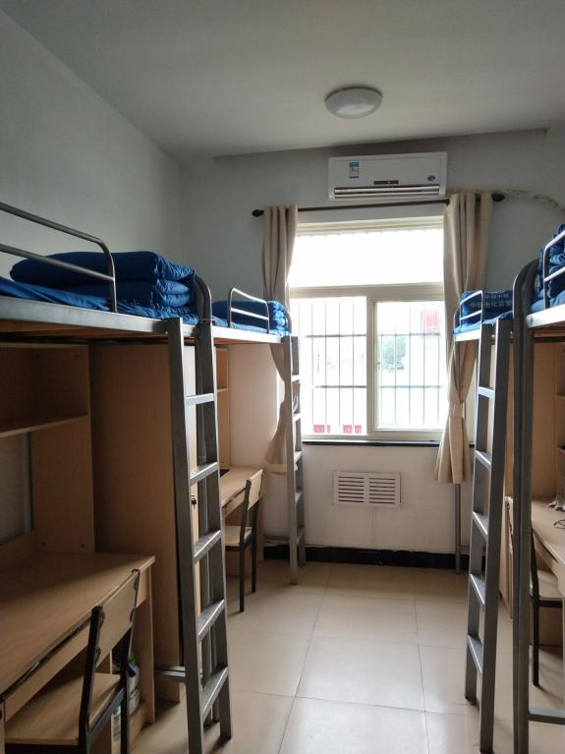 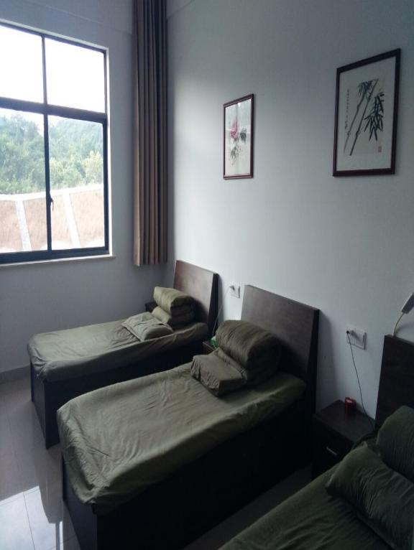

③其他：免费提供床单、被罩、被褥、工作服和各种劳保用品（卫生纸、洗衣液、毛巾、牙膏、牙刷等生活用品），每年6-9月会发放防暑用品（盐汽水、矿泉水、方便面等）。

④实习期过后，每年可报销两次回家往返车票（报销范围为高铁二等座、机票、汽车票）。

**三、我们所能提供的主要工作地点**

合肥维管段安徽省范围：颍上、凤台、淮南、长丰、合肥、肥东、肥西、全椒、六安、金寨、凤阳、巢湖、芜湖。具体按照单位需求分配。

**四、招聘对象及专业**

**招聘对象：**2023-2024届本科及以上学历应届毕业生

**招聘专业：**

电气工程类、自动化类、电子信息类；

土木建筑类、机械车辆类、交通运输（工程）类；

工程管理（造价）类、机械设计制造及自动化。

**为2024届以上专业毕业生提供假期社会实践、实习机会，毕业时可优先应聘就业。**

**招聘培养方向：**

供电工程师；检修工程师等。

**我去了主要做什么工作**

接触网工：负责接触网设备维护、巡视、设备故障抢修工作；负责填写相关记录和报表。

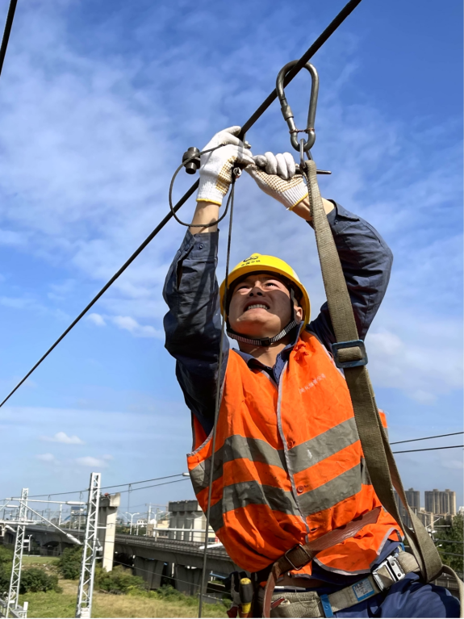 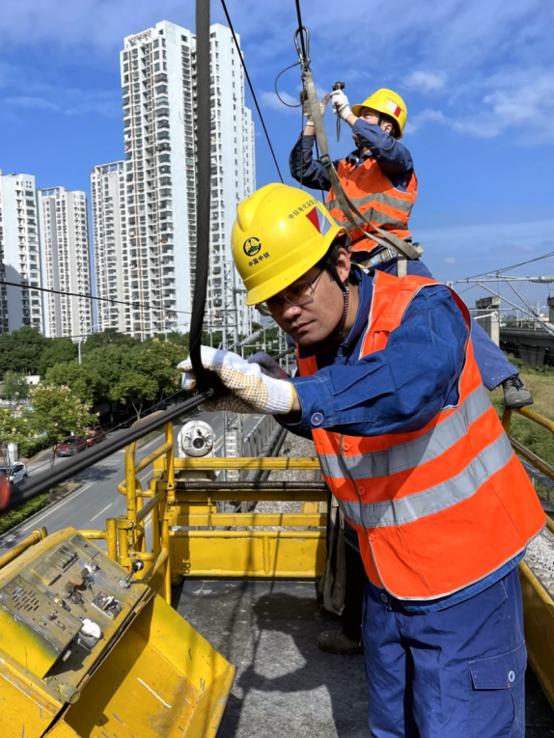

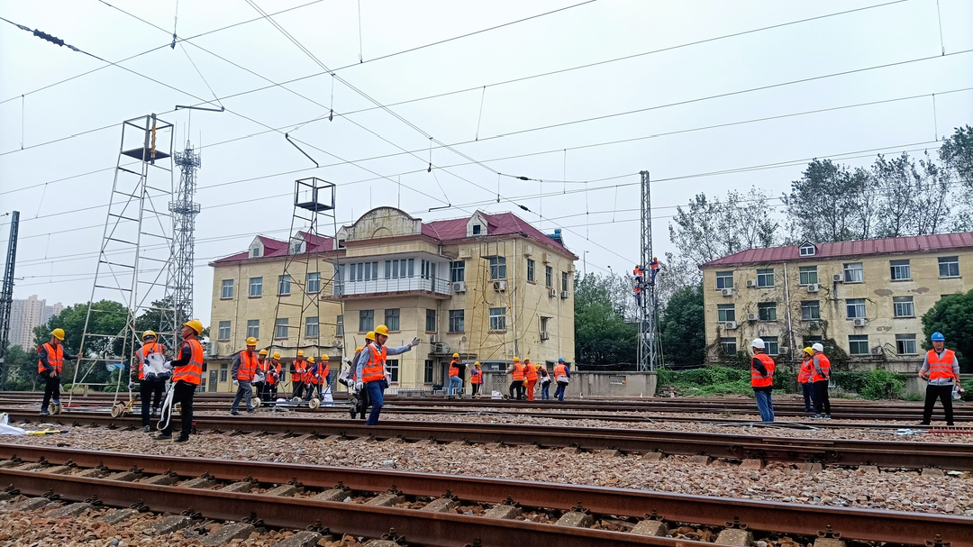

变电工：负责变电所供电设备的运行状况监视、巡视、测温工作；负责设备发生异常情况上报工作；负责安全工作命令的签发和办理工作；负责变电所内安保工作；负责填写相关记录和报表。

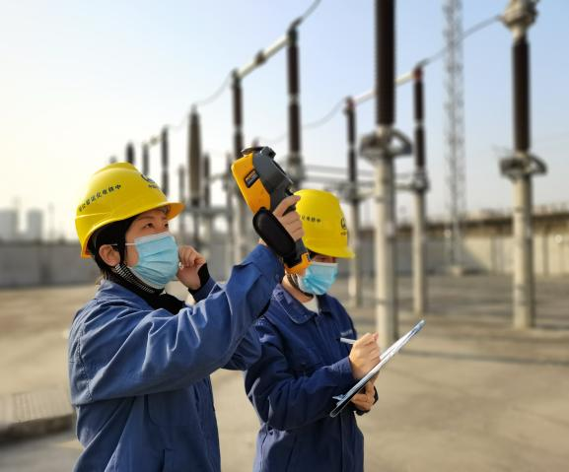 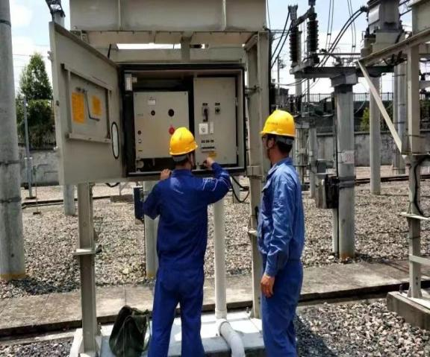

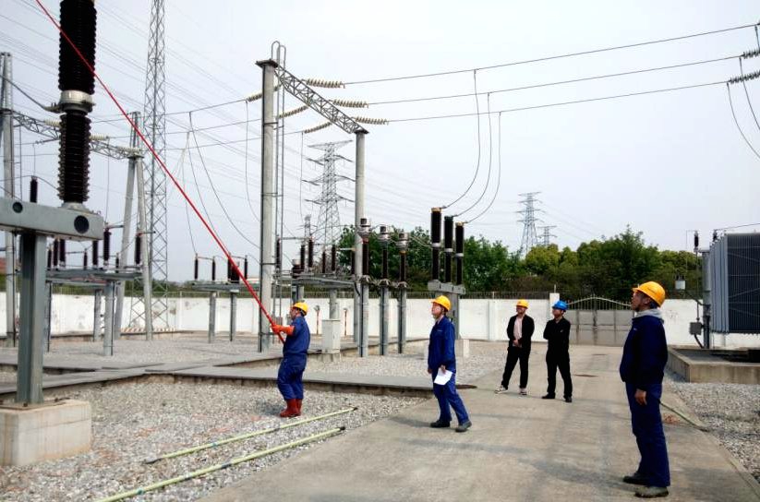

轨道车司机：负责作业车的日常维护保养及出乘前的作业车安全性能检查工作；负责作业车在运用过程中各项安全措施落实，保证行车安全；认真执行《行规》、《技规》、《轨规》的各项标准。

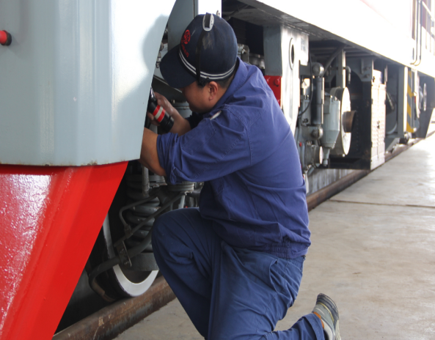 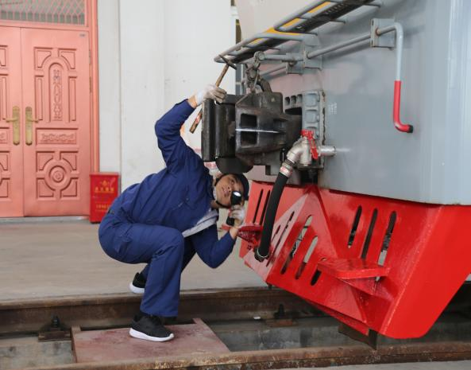

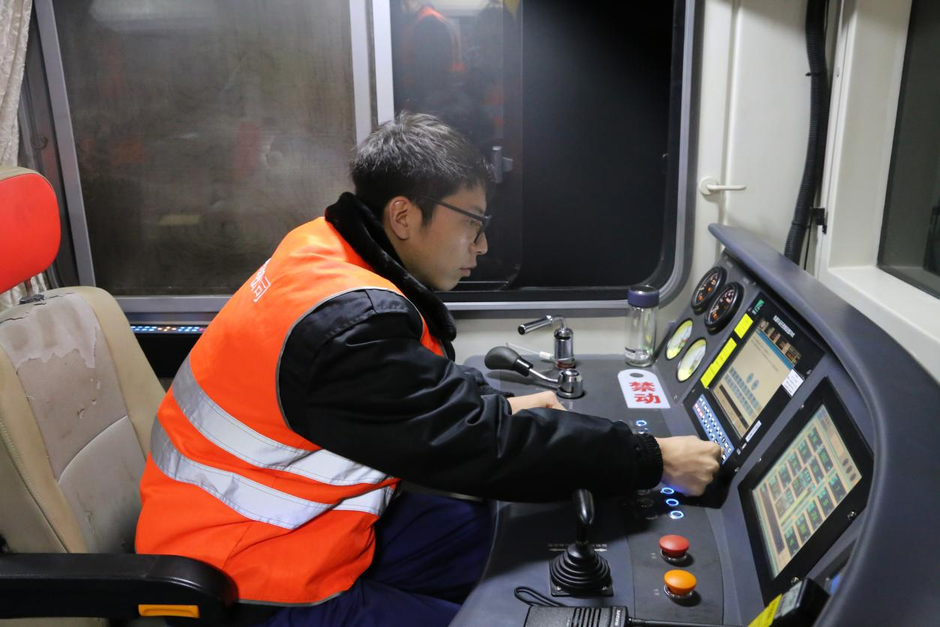

**五、完善的培训体系和多通道发展路径**

公司具备完善的员工培训体系，多方位、多层次开展各类培训，实施个人定制的职业生涯规划，提供行政及技术职称晋升等职业发展通道。

公司用人理念是“不拘一格，唯才是举”，实行“公开竞聘”的人才选拔机制，崇尚能力与价值创造，促进个人职业全面发展与价值共赢。

中铁电化运管公司期待您的加盟，同铸辉煌！

盛大旺 联系电话（同微信）：18512526023

简历投递邮箱：2735013604@qq.com